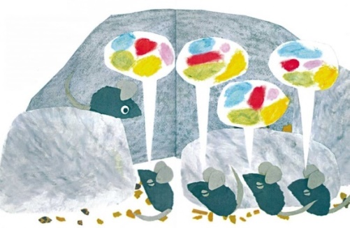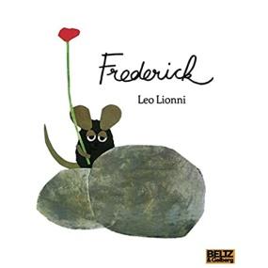

Was für einen Wunschtraum hast du? Möchtest du ihn uns aufmalen?